Eksempel på et eksamensspørgsmål i kemi

Syrer og baser og øvelsen ”Hvor meget kulsyre er der i en rød sodavand?”
Følgende skal indgå i præsentationen og samtalen:
- Forklar om syrer og baser og giv eksempler på syre-basereaktioner.
- Inddrag øvelsen ”Hvor meget kulsyre er der i en rød sodavand”. Gennemgå, hvordan du udførte øvelsen, forklar dine iagttagelser undervejs og inddrag relevante formler, begreber og reaktionsskemaer.
Vedlagte bilag skal inddrages og forklares under eksaminationen.

Stikord du kan bruge:
- Definitionen på syrer og baser
- pH-måling
- Stærke/svare syrer og baser
- Oxoniumioner og hydroxidioner
- Stofmængdekoncentration
- Ækvivalenspunkt
- pH-indikator
- Amfolyt

Eksempel på et bilag:

Salpetersyre i vand:
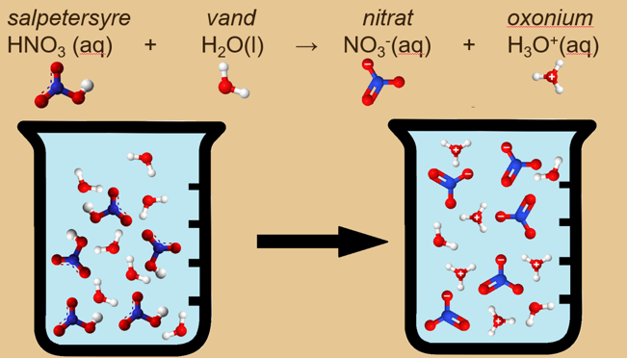

Eddikesyre I vand:
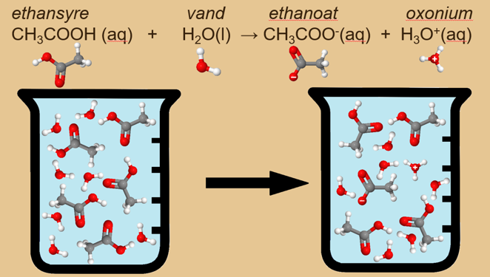

PH-skala:
